МБОУ «Ики-Бурульская СОШ им.А.Пюрбеева»

ФГОС-21: ОСОБЕННОСТИ ОРГАНИЗАЦИИ УПРАВЛЕНИЯ ОБРАЗОВАТЕЛЬНОЙ

ДЕЯТЕЛЬНОСТЬЮ

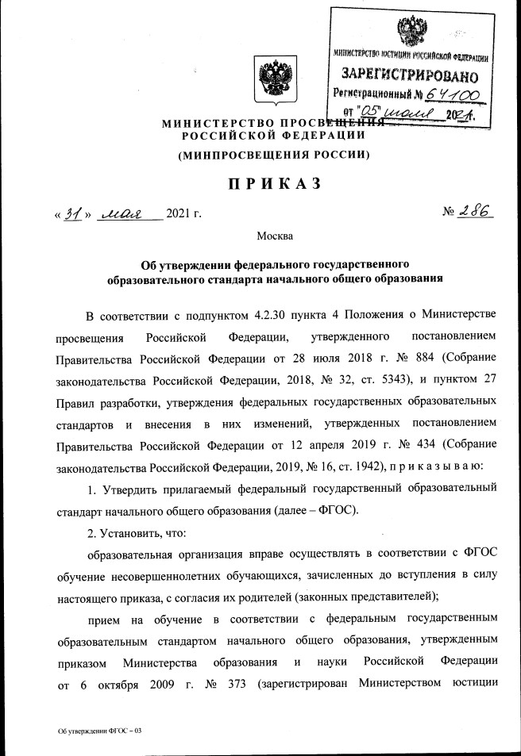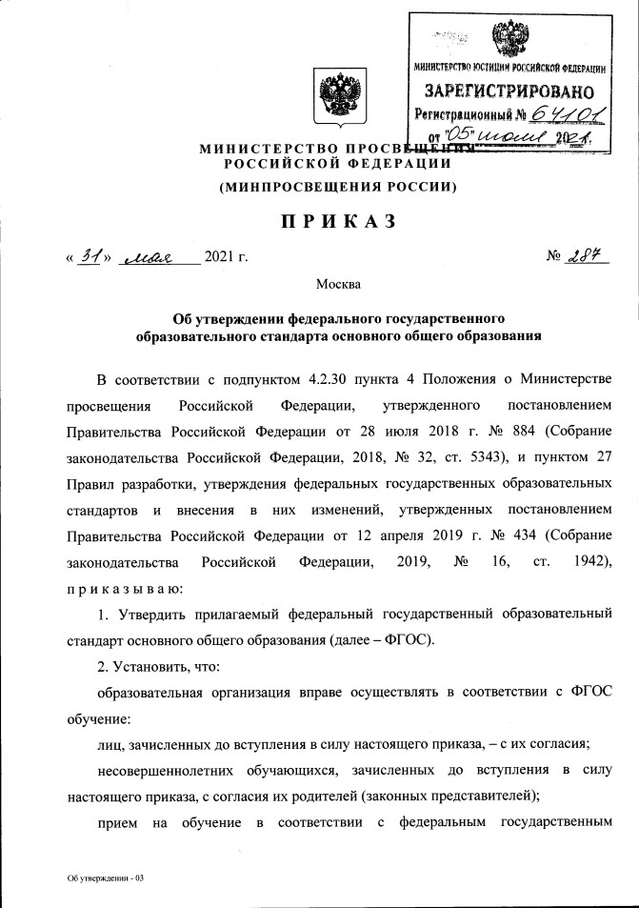

ФГОС 21

График перехода на новые ФГОС
начального общего и основного общего образования
Уровень общего образования
Учебный год | Начальное общее |  |  |  | Основное общее
 | Класс |  |  |  | Класс
 | 1 | 2 | 3 | 4 | 5 | 6 | 7 | 8 | 9
2021/22 | С | С | С | С | С | С | С | С | С
2022/23 | В | С | С | С | В | С | С | С | С
2023/24 | В | В | С | С | В | В | С | С | С
2024/25 | В | В | В | С | В | В | В | С | С
2025/26 | В | В | В | В | В | В | В | В | С
2026/27 | В | В | В | В | В | В | В | В | В

В – обязательное введение новых ФГОС начального общего образования и ФГОС основного общего образования.
С – необходимо согласие родителей для перехода на новые ФГОС начального общего образования и ФГОС основного общего образования.

Решение задач управленческой командой
Переход на новые ФГОС
начального общего и основного общего образования
- Обеспечить готовность педагогов к реализации новых ФГОС общего образования
- Информировать родителей (законных представителей) 1-х, 5-х классов о
введении новых ФГОС общего образования
- Изучить риски и готовность новых ФГОС общего образования со 2-го
класса, с 6-го класса в образовательной организации
- Работа с родителями (законными представителями) о реализации новых ФГОС общего образования со 2-го класса, с 6-го класса
- Разработка ООП НОО и ООП ООО на основе ПООП НОО и ПООП ООО
- Широкое общественное обсуждение вновь разработанных ООП НОО и ООП ООО

  - В плане работы определить общие и частные мероприятия по внедрению новых ФГОС для управленческой команды и всех участников образовательных отношений.
Переход на новые ФГОС
начального общего и основного общего образования
  - Обеспечить информационную открытость всеми доступными средствами.

Реализация плана / дорожной карты !!!
Направления могут быть:
    - Организационное обеспечение.
    - Нормативное обеспечение.
    - Методическое обеспечение.
    - Кадровое обеспечение.
    - Информационное обеспечение.
    - Материально-техническое обеспечение.
    - Финансово-экономическое обеспечение.
согласие, приказ

СТРУКТУРА ООП НОО
- Целевой раздел 1. Целевой раздел

- пояснительную записку;
- планируемые результаты освоения обучающимися ООП НОО;
- систему оценки достижения планируемых результатов освоения ООП НОО.
- Содержательный раздел
- пояснительную записку;
- планируемые результаты освоения обучающимися
ООП НОО;
- систему оценки достижения планируемых результатов освоения ООП НОО.
- Содержательный раздел

- программу формирования УУД у обучающихся при получении НОО;
- программы отдельных учебных предметов,
курсов и курсов внеурочной деятельности;
- рабочую программу воспитания;
- программу формирования экологической культуры, здорового и безопасного образа жизни;
- рабочие программы учебных предметов, учебных курсов (в том числе внеурочной деятельности),
учебных модулей;
- программу формирования УУД у обучающихся;
- рабочую программу воспитания.

- программу коррекционной работы.
- Организационный раздел
- учебный план;
- план внеурочной деятельности, календарный учебный график, календарный план воспитательной работы;
- систему условий реализации ООП НОО.

3. Организационный раздел
- учебный план;
- план внеурочной деятельности;
- календарный учебный график;
- календарный план воспитательной работы,;
- характеристику условий ООП НОО.

СТРУКТУРА ООП ООО

 |  | 1. Целевой раздел
1. Целевой раздел
- пояснительную записку;
- планируемые результаты освоения обучающимися ООП ООО;
- систему оценки достижения планируемых результатов освоения ООП ООО.
- пояснительную записку;
- планируемые результаты освоения обучающимися ООП ООО;
- систему оценки достижения планируемых результатов освоения ООП ООО.
2. Содержательный раздел |  | 2. Содержательный раздел
- программу развития УУД (программу формирования общеучебных умений и навыков);  - программы отдельных учебных предметов, курсов, в том  числе интегрированных;  - программу воспитания и социализации обучающихся на ступени основного общего образования, включающую такие направления, как духовно-нравственное развитие и  воспитание обучающихся, их социализация и  профессиональная ориентация, формирование экологической  культуры, культуры здорового и безопасного образа жизни;  - программу коррекционной работы* |  | - рабочие программы учебных предметов, учебных курсов (в том числе внеурочной деятельности), учебных модулей;  - программу формирования УУД у обучающихся;  - рабочую программу воспитания;  - программу коррекционной работы (разрабатывается при наличии в Организации обучающихся с ОВЗ).
 |  | 3. Организационный раздел
- учебный план;
- план внеурочной деятельности;
- календарный учебный график;
- календарный план воспитательной работы;
- характеристику условий реализации ООП ООО, в том числе
адаптированной, в соответствии с требованиями ФГОС.
3. Организационный раздел
- учебный план;
- систему условий реализации ООП ООО с требованиями Стандарта

ЦЕЛЕВОЙ РАЗДЕЛ

ФГОС 21
ПОЯСНИТЕЛЬНАЯ ЗАПИСКА

ФГОС НОО ФГОС ООО

УБРАТЬ!!!

состав участников образовательных отношений, общие подходы к
организации внеурочной деятельности
ДОБАВИТЬ!!!

общую характеристику программы

ЦЕЛЕВОЙ РАЗДЕЛ

ФГОС 21
РЕЗУЛЬТАТЫ ОСВОЕНИЯ ПРОГРАММЫ

ФГОС НОО ФГОС ООО

Подробно описаны результаты освоения программы – личностные,
метапредметные, предметные, в том числе по каждому модулю ОРКСЭ

установили требования к предметным результатам при углубленном изучении некоторых дисциплин

ФГОС 21
СОДЕРЖАТЕЛЬНЫЙ РАЗДЕЛ

ФГОС НОО | ФГОС ООО
УБРАТЬ!!!  Программу коррекционной работы и программу формирования экологической культуры, здорового и  безопасного образа жизни | ЗАМЕНЯЕМ!!!  Программу развития УУД на программу формирования УДД
+++ рабочие программы учебных модулей

ФГОС 21 | СОДЕРЖАТЕЛЬНЫЙ РАЗДЕЛ
ФГОС НОО |  | ФГОС ООО
- рабочие программы учебных предметов, учебных курсов (в том числе внеурочной деятельности), учебных модулей;  - программа формирования универсальных  учебных действий у обучающихся;  - рабочая программа воспитания. |  | - рабочие программы учебных предметов, учебных курсов (в том числе внеурочной деятельности), учебных модулей;  - программа формирования  универсальных учебных действий у обучающихся;  - рабочая программа воспитания;  - программа коррекционной работы (разрабатывается при наличии в организации обучающихся с ОВЗ)

СТАЛО | ОРГАНИЗАЦИОННЫЙ ОТДЕЛ (учебный план):  Изменения во ФГОС начального общего  образования: требования к результатам освоения программ НОО
БЫЛО : личностные и метапредметные результаты были представлены перечнями
СТАЛО: результаты описываются по группам
Личностные результаты  сгруппированы по направлениям воспитания:  ➢гражданско-патриотическое;  ➢духовно-нравственное;  ➢эстетическое;  ➢физическое воспитание, формирование культуры здоровья и эмоционального благополучия;  ➢трудовое;  ➢экологическое;  ➢ценность научного познания. |  | Метапредметные результаты  группируются по видам универсальных учебных действий:  ➢овладение универсальными  учебными познавательными действиями (базовые логические, базовые исследовательские, работа с информацией);  ➢овладение универсальными  учебными коммуникативными действиями (общение,  совместная деятельность);  ➢овладение универсальными учебными регулятивными действиями (самоорганизация, самоконтроль)

ОРГАНИЗАЦИОННЫЙ РАЗДЕЛ (учебный план):
ПРЕДМЕТНАЯ ОБЛАСТЬ И ОСНОВНЫЕ ЗАДАЧИ РЕАЛИЗАЦИИ СОДЕРЖАНИЯ
N п/п | Предметные области | Основные задачи реализации содержания
1 | Русский язык и литературное чтение | Формирование первоначальных представлений о русском языке как государственном языке Российской Федерации, как средстве общения людей разных национальностей в России и за рубежом. Развитие диалогической и монологической устной и письменной речи, коммуникативных умений, нравственных и эстетических чувств, способностей к творческой деятельности.
2 | Родной язык и  литературное чтение на родном языке | Формирование первоначальных представлений о единстве и многообразии  языкового и культурного пространства России, о языке как основе национального самосознания. Развитие диалогической и монологической устной и письменной речи на родном языке, коммуникативных умений, нравственных и эстетических чувств, способностей к творческой деятельности на родном языке.
3 | Иностранный язык | Формирование дружелюбного отношения и толерантности к носителям другого  языка на основе знакомства с жизнью своих сверстников в других странах, с детским фольклором и доступными образцами детской художественной литературы, формирование начальных навыков общения в устной и письменной форме с носителями иностранного языка, коммуникативных умений, нравственных и эстетических чувств, способностей к творческой деятельности  на иностранном языке.

СТАЛО

ПЕРЕЧЕНЬ ОБЯЗАТЕЛЬНЫХ ПРЕДМЕТНЫХ
ОБЛАСТЕЙ И УЧЕБНЫХ ПРЕДМЕТОВ (ФГОС НОО)

СТАЛО

Предметная область | Учебные предметы
РУССКИЙ ЯЗЫК И ЛИТЕРАТУРНОЕ  ЧТЕНИЕ | «Русский язык», «Литературное чтение»
РОДНОЙ ЯЗЫК И ЛИТЕРАТУРНОЕ  ЧТЕНИЕ НА РОДНОМ ЯЗЫКЕ | «Родной язык», «Литературное чтение на родном языке»
ИНОСТРАННЫЙ ЯЗЫК | «Иностранный язык»
МАТЕМАТИКА И ИНФОРМАТИКА | «Математика»
ОБЩЕСТВОЗНАНИЕ И  ЕСТЕСТВОЗНАНИЕ («ОКРУЖАЮЩИЙ МИР» | «Окружающий мир»
ОСНОВЫ РЕЛИГИОЗНЫХ КУЛЬТУР И  СВЕТСКОЙ ЭТИКИ | «Основы религиозных культур и светской  этики»
ИСКУССТВО | «Изобразительное искусство», «Музыка»
ТЕХНОЛОГИЯ | «Технология»

Предметная область | Учебные предметы
РУССКИЙ ЯЗЫК И ЛИТЕРАТУРА | «Русский язык», «Литература»
РОДНОЙ ЯЗЫК И РОДНАЯ ЛИТЕРАТУРА | «Родной язык», «Родная литература»
ИНОСТРАННЫЕ ЯЗЫКИ | «Иностранный язык», «Второй иностранный  язык»
ОБЩЕСТВЕННО-НАУЧНЫЕ ПРЕДМЕТЫ | «История», «Обществознание», «География»
МАТЕМАТИКА И ИНФОРМАТИКА | «Математика» («Алгебра», «Геометрия»,  «Вероятность и статистика» (на углубленном уровне), «Информатика»
ЕСТЕСТВЕННОНАУЧНЫЕ ПРЕДМЕТЫ | «Физика», «Химия», «Биология»
ОСНОВЫ ДУХОВНО-НРАВСТВЕННОЙ  КУЛЬТУРЫ НАРОДОВ РОССИИ | -
ИСКУССТВО | «Изобразительное искусство», «Музыка»
ТЕХНОЛОГИЯ | «Технология»
ФИЗИЧЕСКАЯ КУЛЬТУРА И ОСНОВЫ | «Физическая культура», «Основы безопасности

СТАЛО
ПЕРЕЧНЬ ОБЯЗАТЕЛЬНЫХ ПРЕДМЕТНЫХ ОБЛАСТЕЙ
И УЧЕБНЫХ ПРЕДМЕТОВ (ФГОС ООО)

